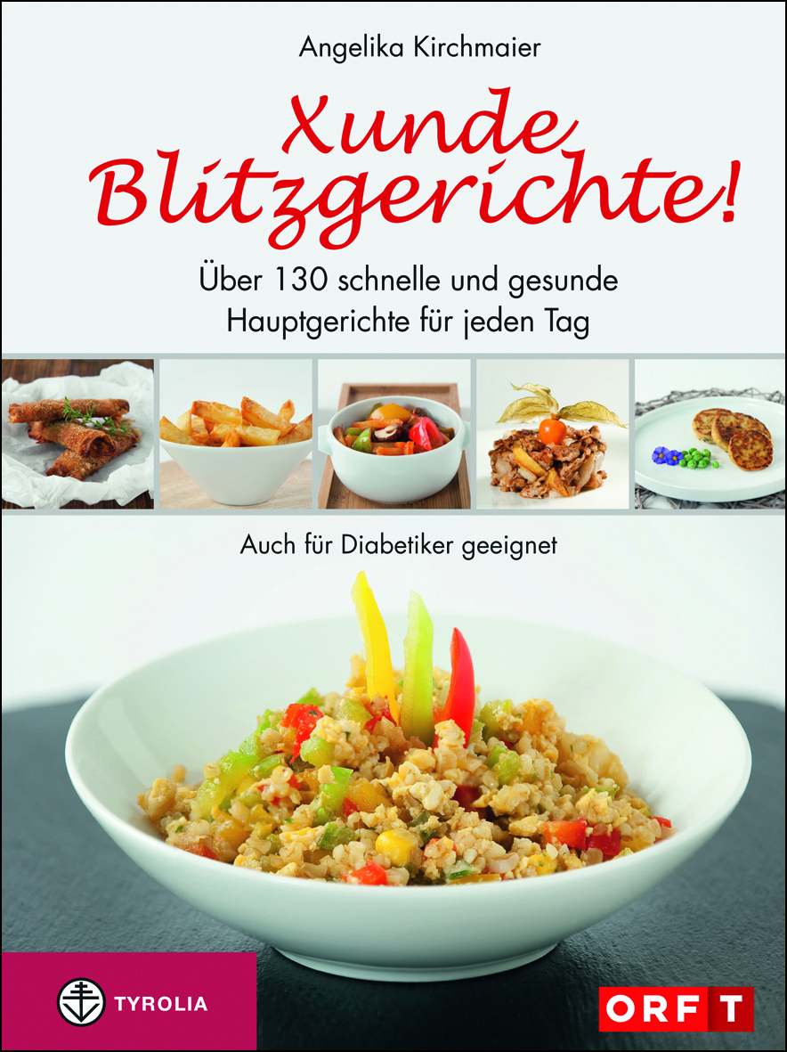

Angelika Kirchmaier
Xunde Blitzgerichte!
Über 130 schnelle und gesunde Hauptgerichte für jeden Tag
Auch für Diabetiker geeignet
240 Seiten, 136 farb. Abb., 14,8 x 21 cm; Hardcover-Ringbuch
Tyrolia-Verlag, Innsbruck-Wien, 3. Auflage 2013
ISBN 978-3-7022-3260-3
€ 19,95

Gesund Schlemmen im Handumdrehen
Schnell, lecker und abwechslungsreich – damit Kochen und Essen Spaß machen

Hungrig – aber keine Zeit, keine Lust zum Kochen oder einfach keine Ahnung was und wie? Das gibt es nicht bei Angelika Kirchmaier! In ihrem neuen Buch zeigt sie, wie es möglich ist, nach einem langen und mitunter hektischen Arbeitstag etwas Frisches, Gutes und Gesundes für sich alleine, den Partner oder die Familie auf den Tisch zaubern, ohne noch stundenlang in der Küche zu stehen.

130 ganz einfach zu kochende und doch leckere Hauptgerichte hat die Diaetologin und passionierte Köchin, die selbst Beruf, Kind, Mann und noch viele andere Engagements unter einen Hut bringt, aus einem vielfach erprobten und überarbeiteten Fundus an Rezepten zusammengestellt - mit gängigen, frischen Zutaten, vielen Kräutern und Gewürzen und geschmacklicher Raffinesse. Das Geheimnis liegt dabei in der idealen, xunden Kombination der Zutaten, so werden auch beliebte „Sünden“ wie Gebackenes, Süßspeisen oder Kalorienbomben, leicht abgewandelt zu einer ausgewogenen und guten Mahlzeit. Praktische Mengenangaben pro Person machen es leicht jedes Rezept sofort auf die benötigte Anzahl an Hungrigen abzustimmen und ausführliche Anleitungen sowie viele Tipps und Tricks bringen sogar absolute Kochanfänger auf den Geschmack. Alle Rezepte sind auch für Diabetiker geeignet, viele Varianten bieten sogar glutenfreie, eifreie und milchfreie Küche. Zum ersten Mal in der neuen, noch stabileren Ringbindung.

Die Autorin: Angelika Kirchmaier
ist Diätologin, Gesundheitswissenschaftlerin sowie ausgebildete Köchin und durch die beliebten wöchentlichen Ernährungs- und Kochtipps auf ORF Radio Tirol seit 2001 bekannt. Sie veranstaltet Vorträge und Seminare für professionelle wie private Anwender im In- und Ausland, betreibt eine eigene Praxis für ernährungsmedizinische Therapie und gibt ihr Wissen in Ausbildung und Lehre u. a. an der Fachhochschule für Diätologie weiter.
Mehr unter: www.angelika-kirchmaier.at

